RESOLUCIÓN No. 123
(20 DE MAYO DE 2024)

“POR MEDIO DE LA CUAL SE APRUEBA UNA PÓLIZA DE GARANTÍA ÚNICA DE CUMPLIMIENTO ENTIDAD ESTATAL Y SE DICTAN OTRAS DISPOSICIONES”

El Alcalde Municipal de El Paso, Cesar en uso de sus facultades Constitucionales y en especial las conferidas en el artículo 7 de la Ley 1150 de 2007, el Decreto 1082 de 2015 y demás normas complementarias o Reglamentarias de estas y,

CONSIDERANDO

Que, entre EL TESORO SUMINISTROS GLOBAL SAS, identificado con Nit. 900.755.398-0, representada legalmente por LUZ VANESSA CUADRO CASTILLEJO, identificado con cedula de ciudadanía No. 1.152.450.079 expedida en Chiriguana – Cesar, quien en adelante se denominara el CONTRATISTA por una parte y por la otra, JESÚS ALBERTO ORTIZ CERVANTES, mayor de edad, vecino del Municipio de El Paso, identificado con la cédula de ciudadanía No. 1.065.995.675 actuando en su calidad de Alcalde del Municipio de El Paso, Cesar, entidad territorial de derecho público, identificada con el NIT. 800.096.592-2, quien en adelante se denominará EL MUNICIPIO, se celebró el CONTRATO DE OBRA dentro del proceso de Mínima Cuantía No. MC-010-2024, cuyo OBJETO consiste en contratar la “CONSTRUCCIÓN DE AROS Y CONTRA AROS PARA POZOS DE INSPECCIÓN EN EL MUNICIPIO DE EL PASO, CESAR” cuyo valor estimado es por la suma de TREINTA Y DOS MILLONES NOVECIENTOS TREINTA Y UN MIL TREINTA Y SIETE PESOS (32.931.037) MCTE, incluido IVA y demás contribuciones a que hubiera lugar, que se deriven de la ejecución del contrato.

Que, en el presente proceso, se pactaron las siguientes GARANTÍAS: “(…) GARANTÍA DE CUMPLIMIENTO. Teniendo en cuenta el riesgo que tiene el objeto del presente contrato y la importancia de la prestación del Servicio, a pesar de ser un proceso de Mínima Cuantía se considera necesario que la empresa prestadora de servicios garantice el cumplimiento y además adopte medidas que protejan de daños a terceros, por lo tanto debe adquirir con una compañía de seguros legalmente autorizada para funcionar en Colombia, las respectivas pólizas que amparen al MUNICIPIO DE EL PASO – CESAR de acuerdo al monto de sus aportes en las cuantías y respecto de los amparos que se pasan a relacionar:
1. CUMPLIMIENTO: Por un monto equivalente al diez por ciento (10%) del valor total del Contrato por el término de la duración de este, contado desde su suscripción.
2. CALIDAD DEL SERVICIO: Por cuantía equivalente al diez por ciento (10%) del valor total del Contrato con una vigencia igual al plazo de ejecución, contado desde la suscripción de este.
3. PÓLIZA DE RESPONSABILIDAD CIVIL EXTRACONTRACTUAL que será extendida a favor del MUNICIPIO por valor de DOSCIENTOS (200) SMLMV tal como lo dispone el artículo 2.2.1.2.3.1.17 “Suficiencia del seguro de responsabilidad civil extracontractual” dado que el valor es inferior a MIL QUINIENTOS (1.500) SMMLV.

Que, el contratista adquirió y presentó ante esta administración la Póliza de Seguro de Cumplimiento a la Entidad Estatal No. B-100048114 y B-100012863 expedidas por SEGUROS MUNDIAL con los amparos y vigencias siguientes:

AMPARO | VIGENCIA |  | VALOR ASEGURADO
AMPARO | DESDE | HASTA | VALOR ASEGURADO
CUMPLIMIENTO | 16/05/2024 | 31/05/2024 | $3.293.103,70
CALIDAD DEL SERVICIO | 16/05/2024 | 31/05/2024 | $3.293.103,70
AMPARO | VIGENCIA |  | VALOR ASEGURADO
AMPARO | DESDE | HASTA | VALOR ASEGURADO
RESPONSABILIDAD CIVIL EXTRACONTRACTUAL | 16/05/2024 | 31/05/2024 | $260.000.000
Fuente: SEGUROS DEL ESTADO S.A

Que, revisados y verificados los amparos, valores y vigencias contenidas en las pólizas presentadas por el contratista, se concluye que las mismas se ajustan plenamente a lo pactado en el Pliego de Condiciones No. MC-010-2024

Que una vez verificado en la plataforma se encontró que la misma se ajusta y cumple a cabalidad con las exigencias de Ley, de acuerdo con lo siguiente:
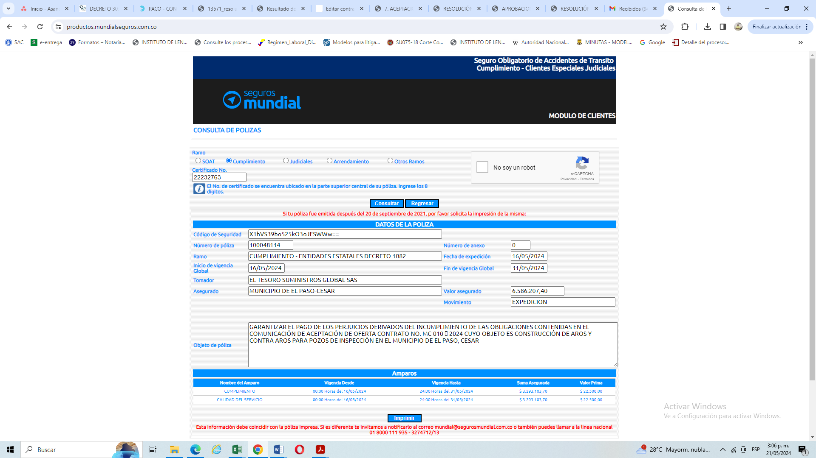

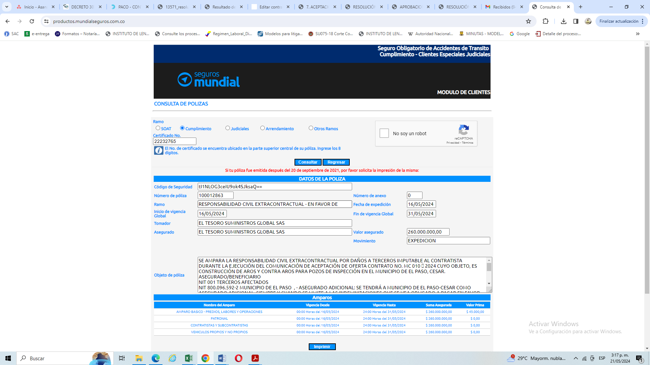
Fuente: https://productos.mundialseguros.com.co/

Que, en virtud de todo lo anteriormente, antes de iniciar las gestiones contractuales es indispensable aprobar las garantías de los riesgos propios y derivados del objeto contractual, en aras de garantizar la ejecución, la administración y sus recursos y los terceros.

RESUELVE

ARTÍCULO PRIMERO: APROBAR, pólizas de seguros, presentadas ante esta administración por EL TESORO SUMINISTROS GLOBAL SAS, identificado con Nit. 900.755.398-0, representada legalmente por LUZ VANESSA CUADRO CASTILLEJO, identificado con cedula de ciudadanía No. 1.152.450.079 expedida en Chiriguana – Cesar, la cuales son:

Que, el contratista adquirió y presentó ante esta administración la Póliza de Seguro de Cumplimiento a la Entidad Estatal No. B-100048114 y B-100012863 expedidas por SEGUROS MUNDIAL con los amparos y vigencias siguientes:

AMPARO | VIGENCIA |  | VALOR ASEGURADO
AMPARO | DESDE | HASTA | VALOR ASEGURADO
CUMPLIMIENTO | 16/05/2024 | 31/05/2024 | $3.293.103,70
CALIDAD DEL SERVICIO | 16/05/2024 | 31/05/2024 | $3.293.103,70
AMPARO | VIGENCIA |  | VALOR ASEGURADO
AMPARO | DESDE | HASTA | VALOR ASEGURADO
RESPONSABILIDAD CIVIL EXTRACONTRACTUAL | 16/05/2024 | 31/05/2024 | $260.000.000

ARTÍCULO SEGUNDO: La presente Resolución rige a partir de la fecha de su expedición y contra la misma no procede ningún recurso, por tratarse de un acto de trámite.

COMUNÍQUESE Y CÚMPLASE

Dado en El Paso -Cesar, a los veinte (20) días del mes de mayo de 2024

ORIGINAL FIRMADO
JESÚS ALBERTO ORTIZ CERVANTES
Alcalde Municipal

